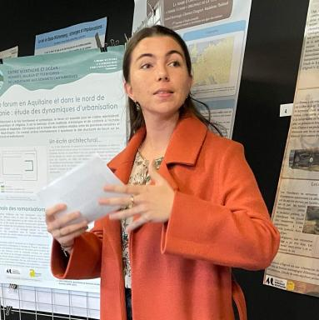 Célia Sensacq - Depuis 2021 : Doctorante en Sciences archéologiques à l'Université Bordeaux Montaigne, Institut Ausonius (UMR 5607).- 2024/2025 : Attachée temporaire d'enseignement de recherche, Université Bordeaux Montaigne.- 2026 (8mois) : Ingénieure d'études – Projet ALEAM (Atlas of the Landed Estates of the Ancient Maghreb), porté par Hernán González Bordas (UMR Ausonius) et financé par l’ANR (ANR-23-CE27-0010-01).

Publications

Communication dans un congrès (5)

[14 mars 2025] : &quot;Celebrando al emperador : el rol del foro en las provincias romanas
Célia Sensacq
II Congreso de Jóvenes Investigadores en Antigüedad : Roma Aeterna. Ciudades, identidades y desarrollo urbano en Hispania (S. I a.C. - III d.C.), Mar 2025, Pampelune, España
Communication dans un congrès
hal-05146390v1
Échanges, interactions, relations. Réflexion sur le rôle structurant du forum dans les provinces de Gaule romaine au Haut-Empire.
Célia Sensacq
L'Homme et les échanges. Études des contacts passés, May 2023, Pessac (Université de Bordeaux-Montaigne), France. pp.21-32, ⟨10.46608/schola3.9782356133908.3⟩
Communication dans un congrès
hal-04952199v1
[14 novembre 2023] : &quot;Structurer pour mieux administrer ? Le rôle du forum dans la mise en place de l'administration romaine en Gaule au Ier s. avt. J.-C.
Célia Sensacq
Séminaire interdisciplinaire doctoral organisé par E. Galasso et C. Sensacq : "L'attractivité des territoires en France de l'Antiquité à l'époque contemporaine : causes, pratiques, enjeux", Nov 2023, Pessac (33), France
Communication dans un congrès
hal-05146388v1
[15 mars 2023] : &quot;Le forum en Gaule : espace d’échanges et de socialisation locale, provinciale et impériale
Célia Sensacq
Journée d’étude des Jeunes Chercheurs organisée par le CEMMC (UR 2958) : Hospitalité, accueil et sociabilité de l'Antiquité à nos jours, Mar 2023, Pessac (33), France
Communication dans un congrès
hal-05146386v1
[10 mai 2022] : Le forum dans les chefs-lieux de cités des provinces de Gaule romaine (Ier s. av. J.–C. — Ier s. apr. J.–C.) : un des symboles d’une collectivité incluse dans un réseau de relations à l’échelle du monde romain
Célia Sensacq
9e Journée des doctorants de la Fédération des sciences archéologiques de Bordeaux : "L'Homme et les échanges : Études des contacts passés", May 2022, Pessac (33), France
Communication dans un congrès
hal-05146385v1

Article dans une revue (1)

[Compte rendu] Revue des Études Anciennes, n°126, 2024.2 : Madeleine, S. et Fleury, P., éds. (2022) : Topographie et urbanisme de la Rome antique, Actes du colloque organisé à Caen (11-13 décembre 2019), Presses universitaires de Caen, 448 p.
Célia Sensacq
Revue des études anciennes, 2025
Article dans une revue (compte-rendu de lecture)
hal-04952332v1

Poster de conférence (1)

Le forum en Aquitaine et dans le nord de l'Hispanie : étude des dynamiques d'urbanisation
Célia Sensacq
Colloque Aquitania : "Entre montagne et océan : hommes, milieux et territoires de l'Aquitaine aux sommets cantabriques", Oct 2023, Santander, Espagne
Poster de conférence
hal-05146394v1

